安永聯合會計師事務所 暑期實習計畫開放申請中

Make the Jump. 挑戰一夏！短短四週，感受安永企業文化、體驗事務所生活、訓練職場溝通技巧….。這個夏天，安永將成為你未來求職履歷的加分亮點，提升職場競爭力！
實習時間：
- 實習期間：自2020年7月6日起至2020年7月31日止 (每週一至週五)
- 申請截止日期：2020年5月2日(六) 23:59前截止報名
實習部門：
- 審計服務 (台北/桃園/新竹/台中/台南/高雄)
- 稅務服務 (台北)
- 諮詢服務 (台北)
- 交易服務 (台北)
申請資格：
- 大三升大四、碩一升碩二之在學學生
- 修讀過初會、商學相關學程尤佳
- 諮詢服務－修習過商學或資訊相關學程尤佳
- 各實習職缺與詳細條件說明－>請點選安永校園招募系統查看 「安永暑期實習」之相關職缺
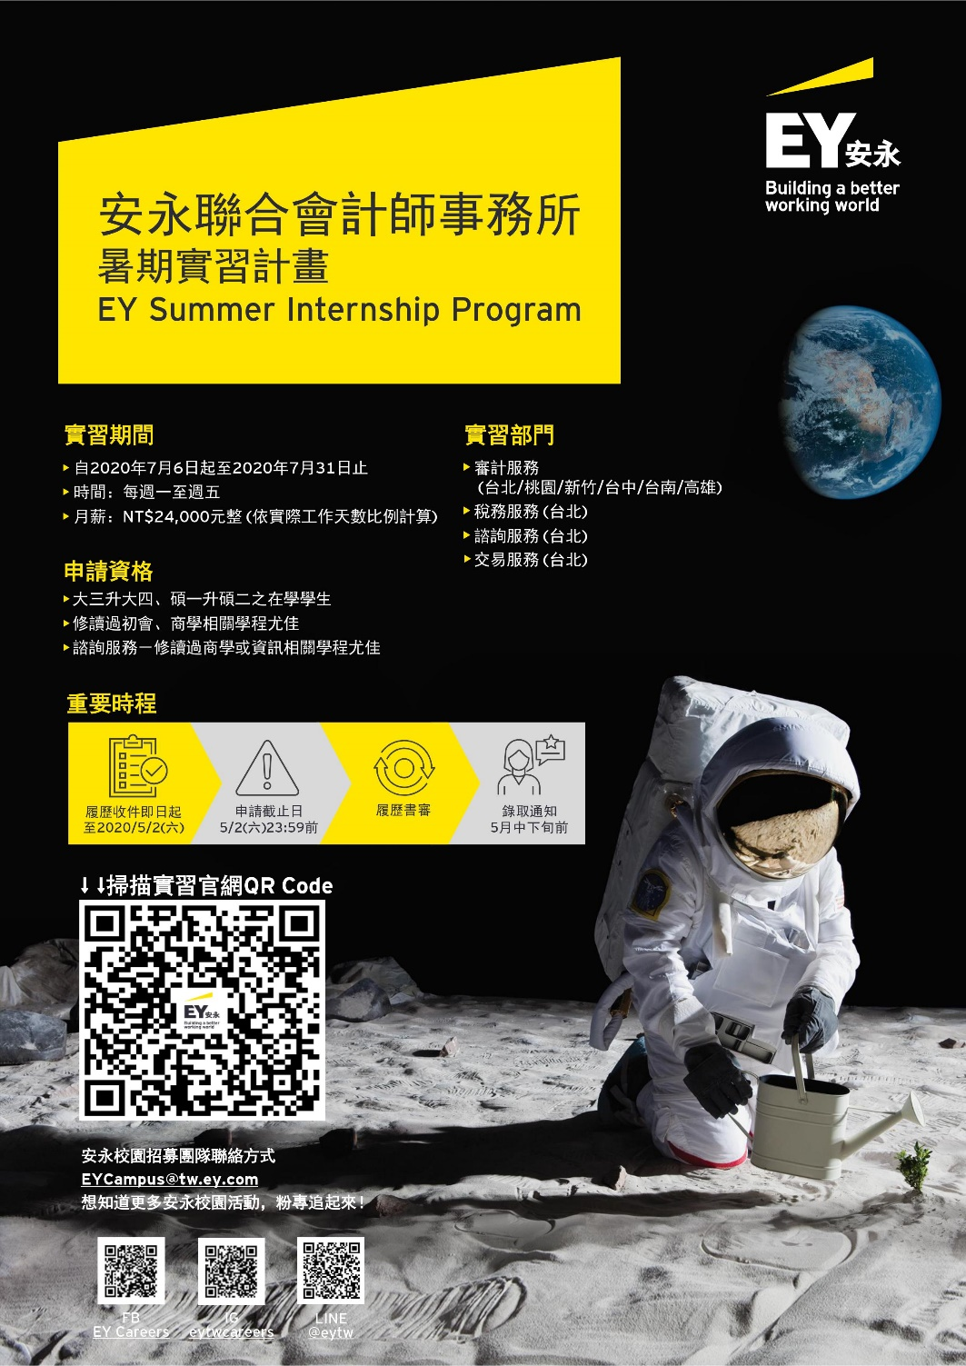
安永暑期實習官網：www.ey.com/tw/students/EYSummerInternship

